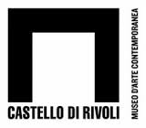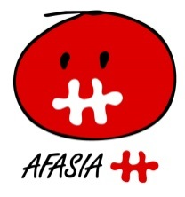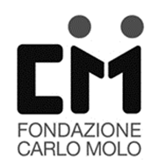

Con il patrocinio



**Sabato 3 dicembre ore 16.30  
Giornata Internazionale delle Persone con Disabilità  
  
La Fondazione Carlo Molo onlus e Il Dipartimento Educazione Castello di Rivoli   
hanno il piacere di invitarla alla presentazione della pubblicazione  
*L’Arte che ispira* - *Il Museo…. che emozione!***Castello di Rivoli Museo d’Arte Contemporanea  
Piazza Mafalda di Savoia - 10098 Rivoli – Torino

**Intervengono alla presentazione  
Francesca Leon,** Assessora alla Cultura della Città di Torino  
**Paolo Osiride Ferrero,** Presidente CPD Consulta Persone in Difficoltà  
**Mariateresa Molo**, Presidente della Fondazione Carlo Molo onlus **Gianfranco Rubanu**, Presidente di AITA Piemonte Onlus  
**Anna Pironti,** Responsabile Capo Dipartimento Educazione Castello di Rivoli **Valentina Borsella**, Responsabile dei progetti culturali della Fondazione Carlo Molo onlus **Brunella Manzardo**, Referente Accessibilità Dipartimento Educazione Castello di Rivoli

*Il Museo… Che emozione!,* progetto della Fondazione Carlo Molo Onlus giunto alla sua quarta edizione, nel 2016 è stato accolto al Castello di Rivoli Museo d’Arte Contemporanea.  
La guida che ne deriva è frutto di una collaborazione tra il Laboratorio Sperimentale Afasia della Fondazione Carlo Molo Onlus e il Dipartimento Educazione del Castello di Rivoli e narra il percorso emotivo di cinque persone afasiche attraverso le sale del Museo: uno sguardo inedito e molto personale che parte dai lavori di artisti contemporanei scelti liberamente per le suggestioni che hanno saputo provocare in ciascuno di loro. L’intensità delle riflessioni di Aldo, Alfredo, Annalisa, Maria e Paolo emerge con forza come un tentativo di andare oltre il fossato di silenzio che l’afasia scava. La data scelta per la presentazione, non a caso è **il 3 dicembre Giornata Internazionale delle Persone con Disabilità** organizzata da CPD Consulta Persone in Difficoltà, che insieme al Dipartimento Educazione Castello di Rivoli ha costituito il Tavolo *Culturaccessibile:* un unicum a livello nazionale che riunisce realtà del territorio particolarmente attive nella promozione della cultura accessibile a tutti, tra cui appunto la Fondazione Carlo Molo Onlus.

**R.S.V.P.**Ufficio Stampa Fondazione Carlo Molo Daniela Trunfio [daniela.trunfio@fastwebnet.it](mailto:daniela.trunfio@fastwebnet.it) – mob. 339.6116688 [www.fondazionecarlomolo.it](http://www.fondazionecarlomolo.it)  
Dipartimento Educazione Castello di Rivoli Brunella Manzardo [b.manzardo@castellodirivoli.org](mailto:b.manzardo@castellodirivoli.org) 011.9565211 [www.castellodirivoli.org/dipartimento-educazione](http://www.castellodirivoli.org/dipartimento-educazione)